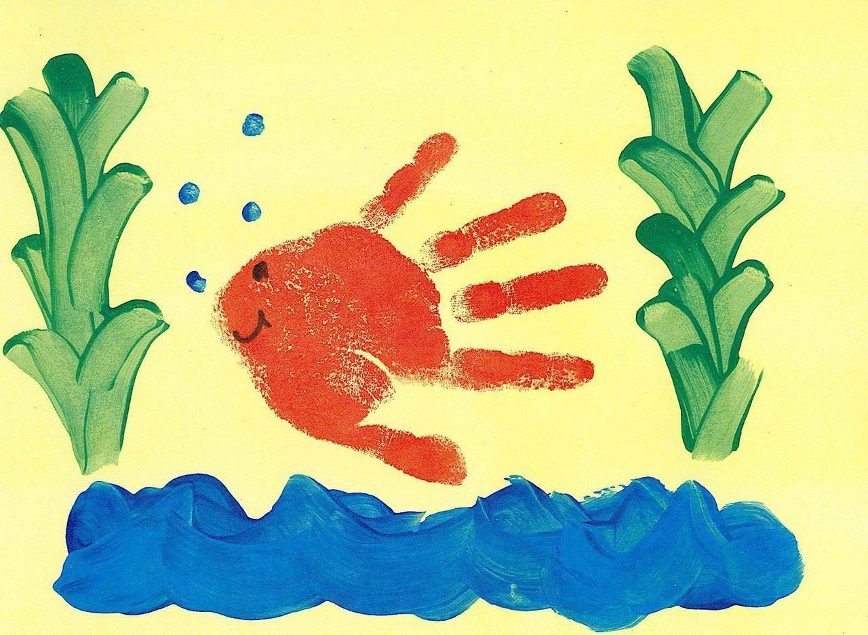

Вепринцев Ярослав 4 года,

Название работы: «Рыбка»